|  |
| --- |
|  |
|  |

Controller bearbeitet eingehende HTTP-Requeste. Sie tauschen die Daten mit dem Modell , zeigen dem Benutzer die korrekte View und sie können den Benutzer auf andere Homepage verweisen.

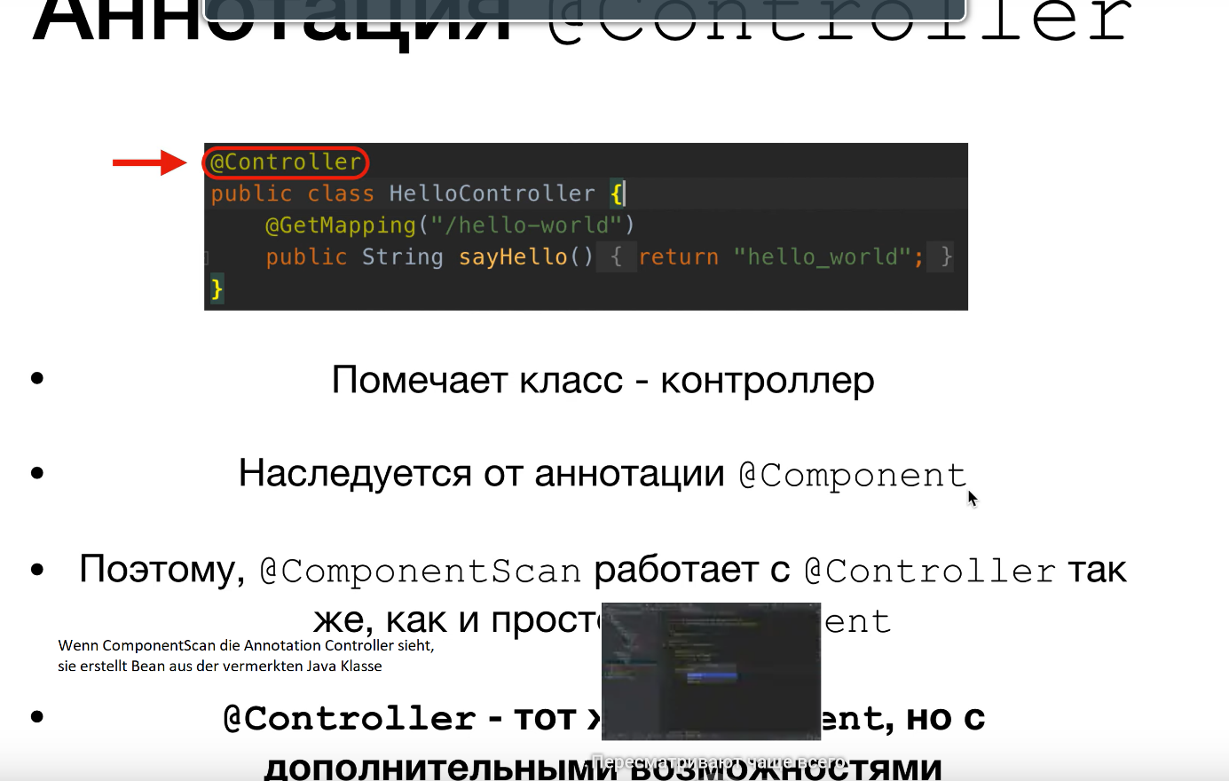

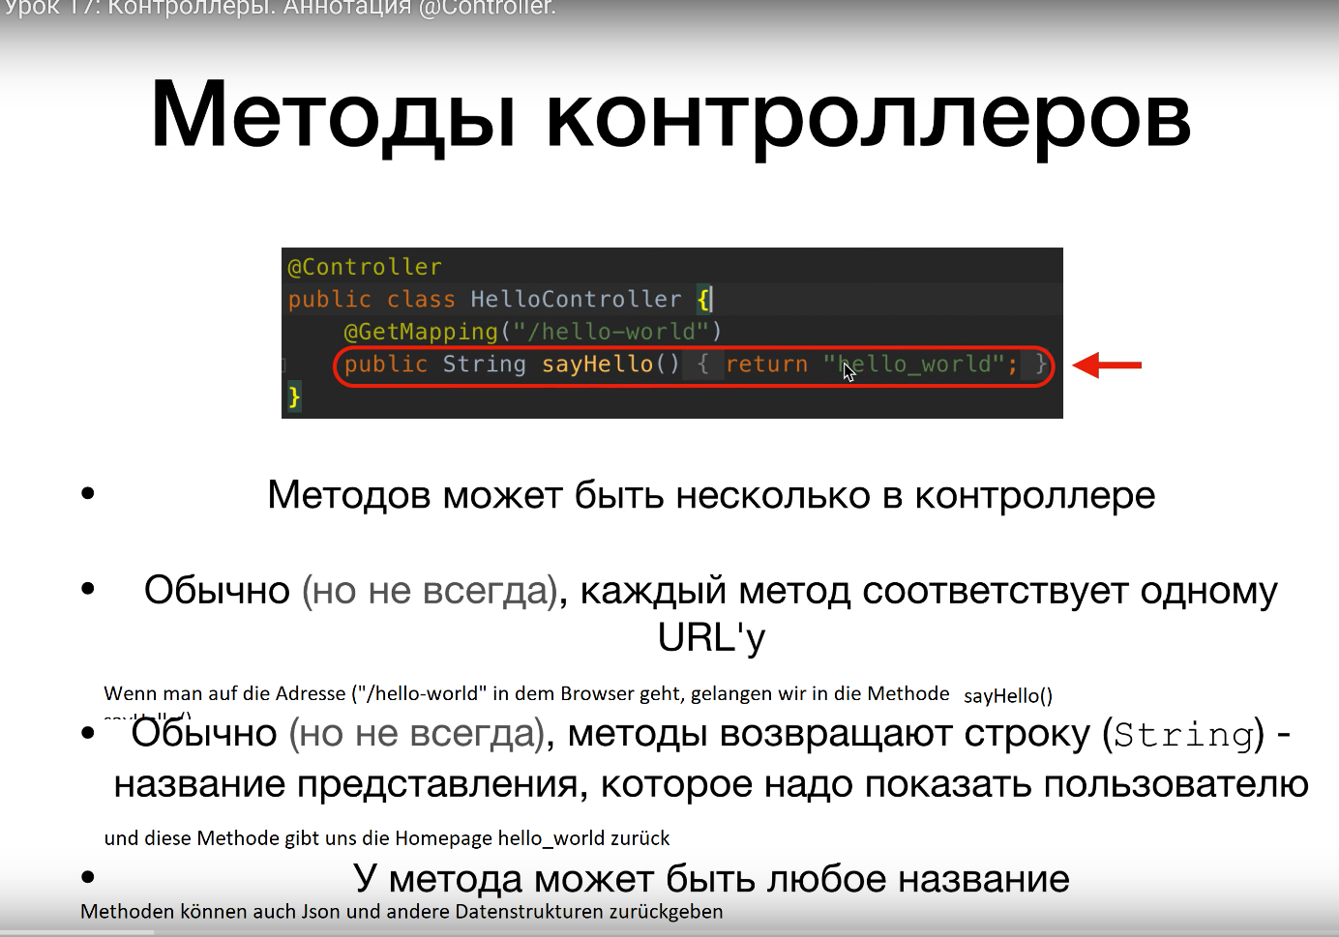

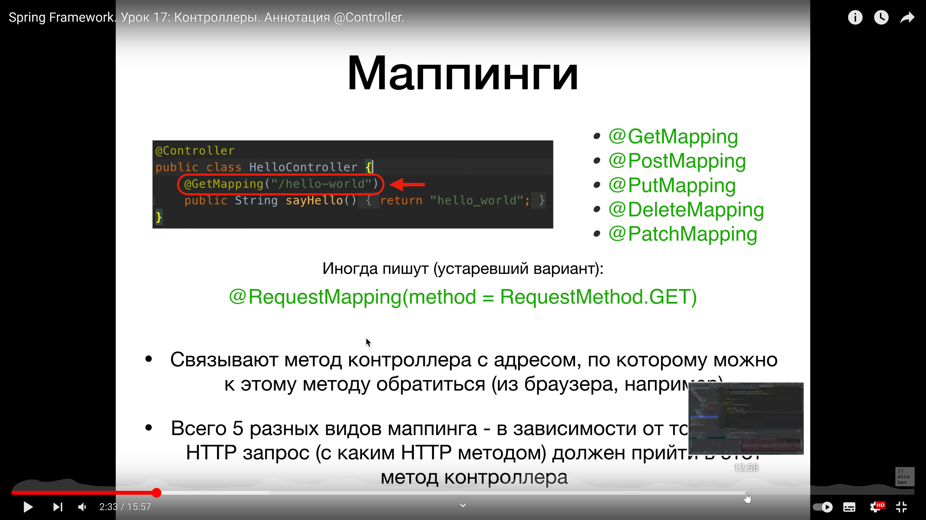

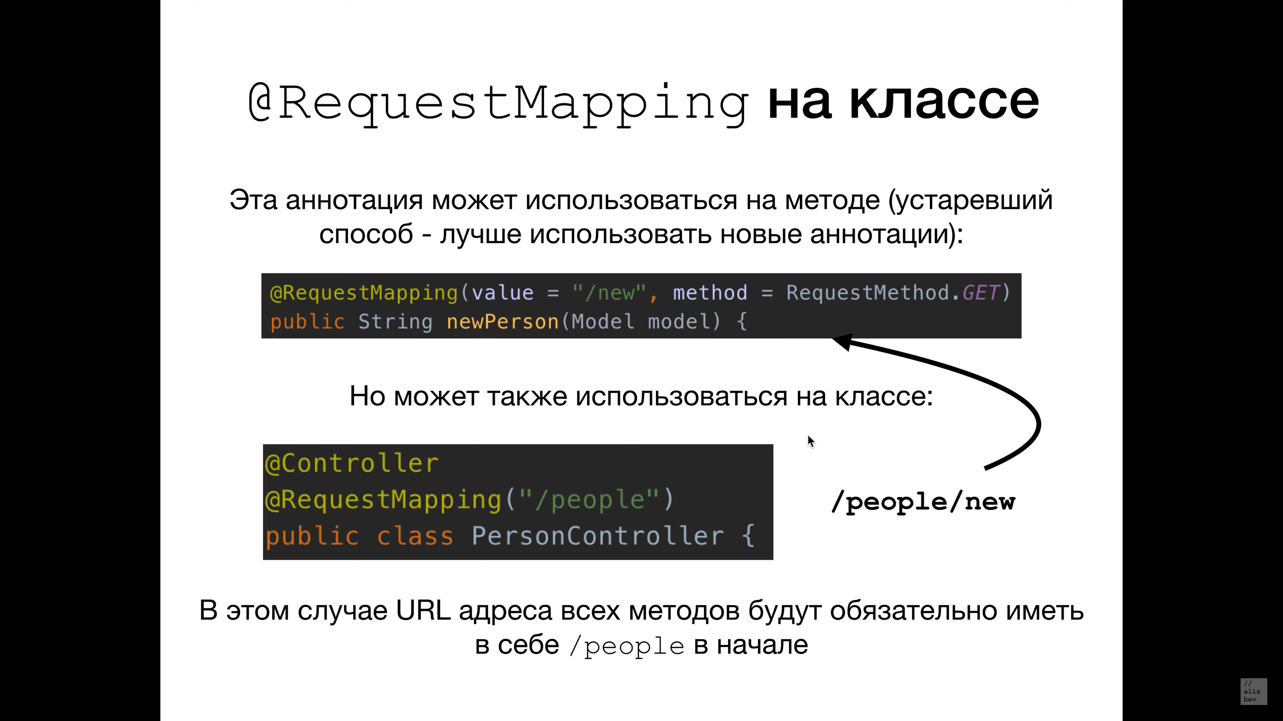

## Wo befindet sich die Datei mit ComponentScan

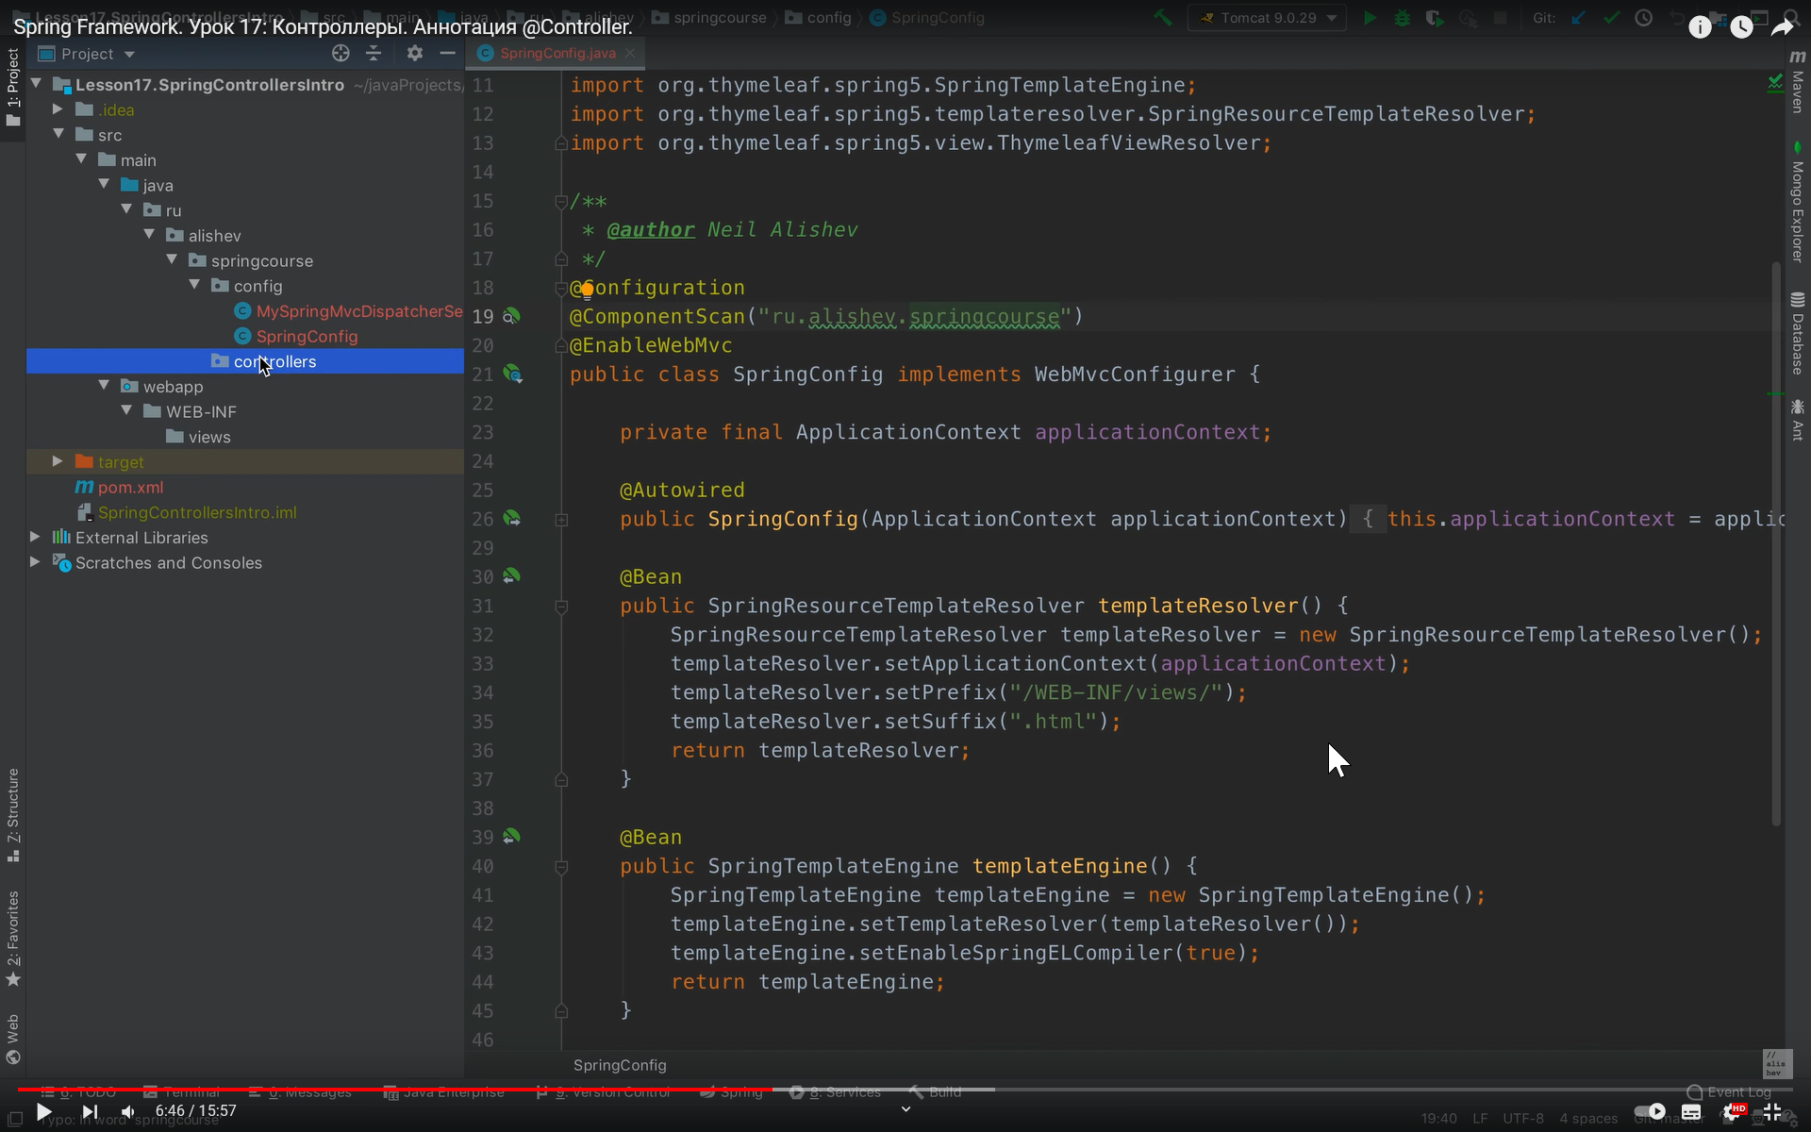

Teil 1

Goodbye.html

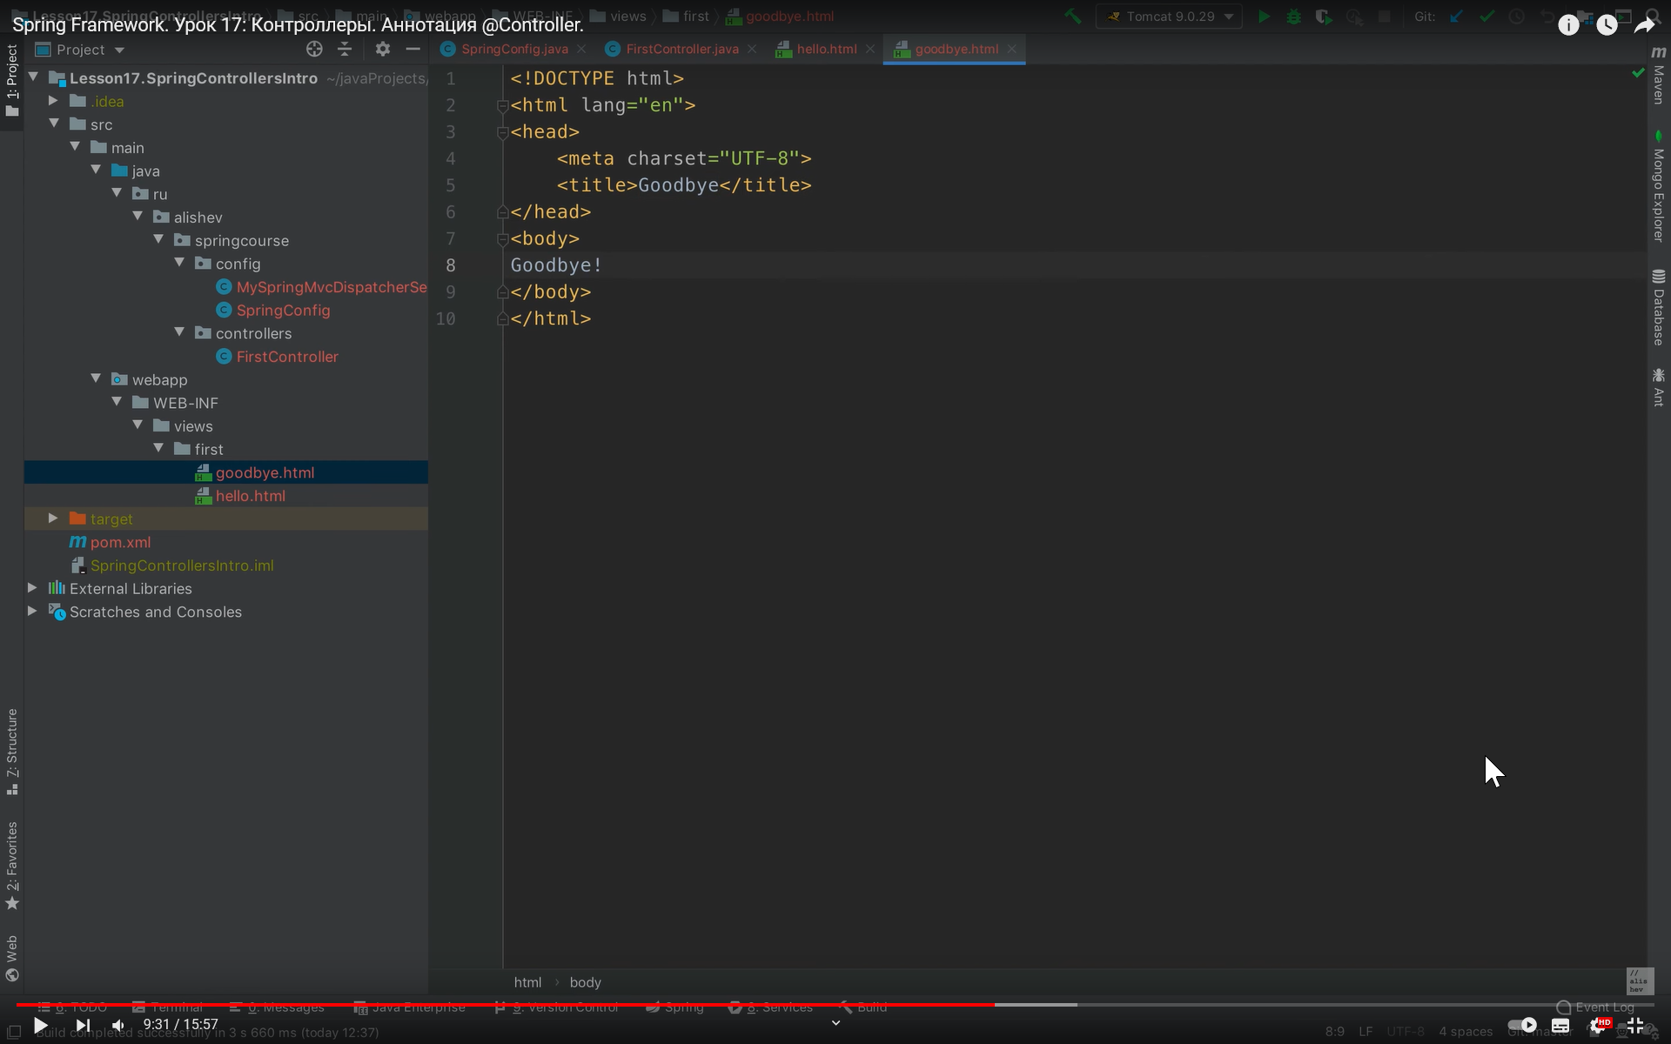

FirstController

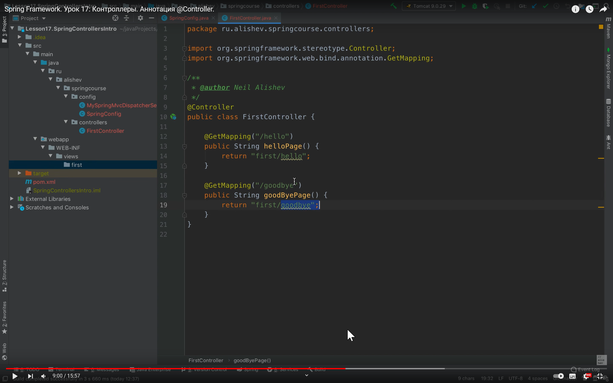

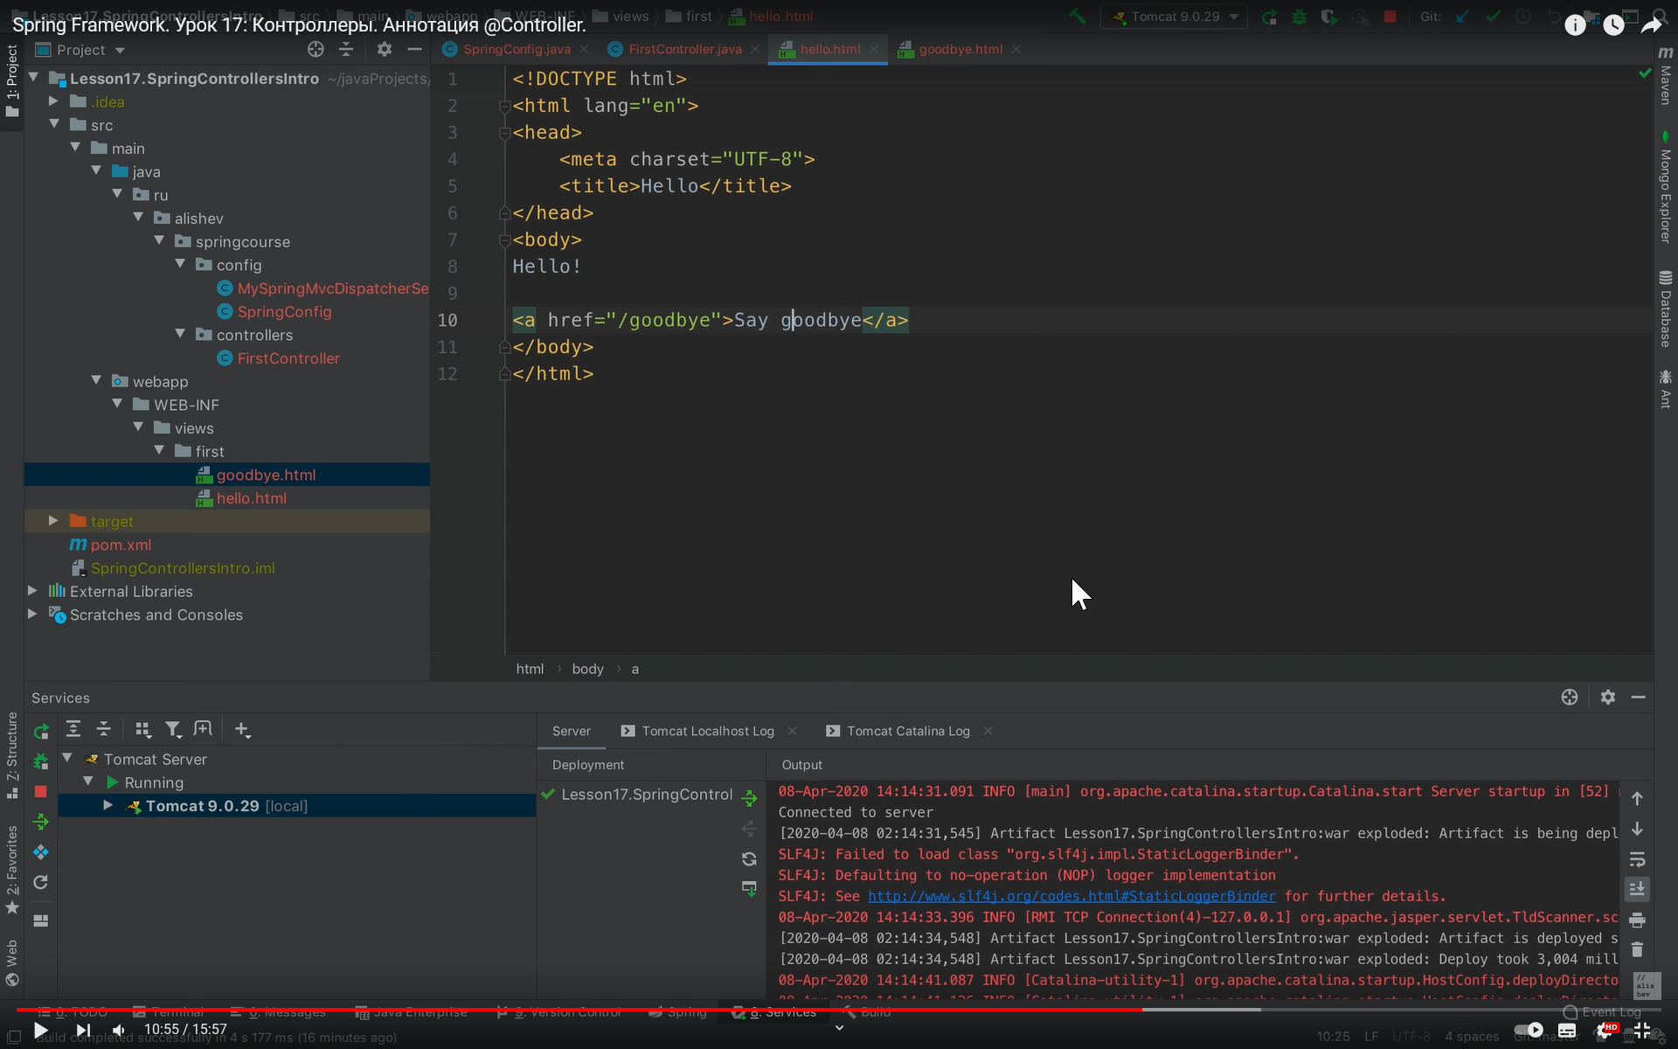

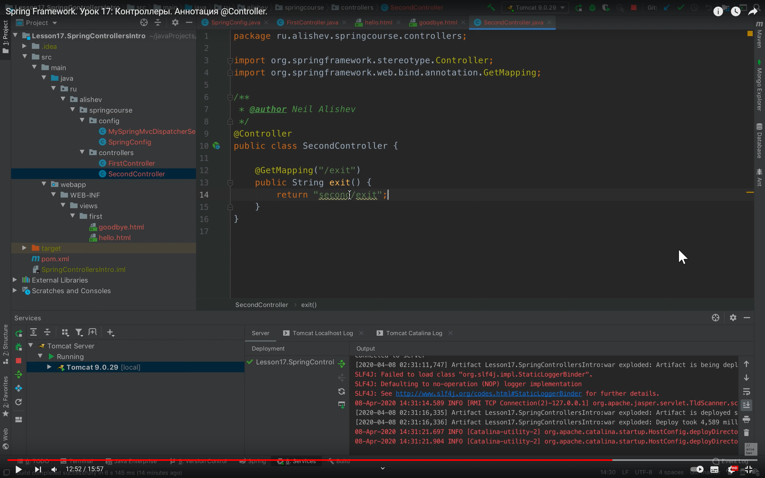

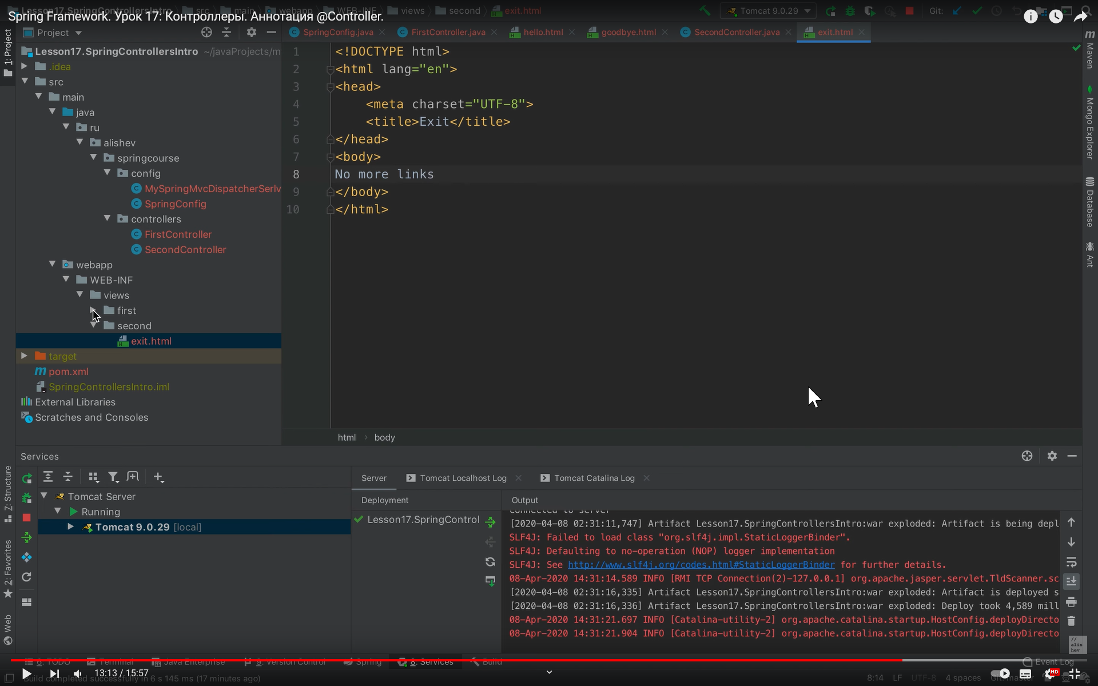

@RequestMapping(„/first“) - das besagt, dass der Method

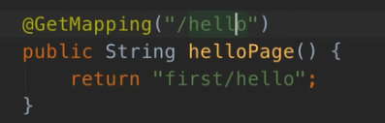

Über first und dann hello erreichbar ist

